Федеральное государственное автономное образовательное учреждение высшего образования
«ОМСКИЙ ГОСУДАРСТВЕННЫЙ
ТЕХНИЧЕСКИЙ УНИВЕРСИТЕТ»
Кафедра Информатика и вычислительная техника.

Лабораторная работа №1
по дисциплине «Программирование» на тему:
«Основы программирования в среде языка СИ. Оператор присваивания»

Выполнил: студент группы ИВТ-244 Шмидт Антон Владиславович
Проверил:

Омск 2024
Задача 1 (программа 1_1)
Вычислить: $y=e^{-ax}\sqrt[3]{ax+b\sin{2}x}, при x_{1}=1, x_{2}=2, а=1.5, b=-1.2$.
Схема алгоритма:
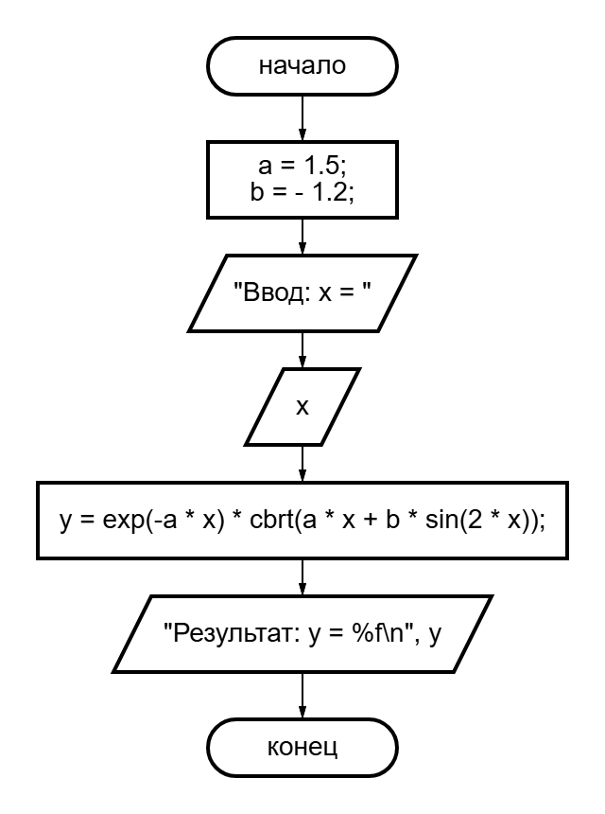
Решение кодом:
#include <locale.h>
#include <stdio.h>
#include <math.h>

#define a 1.5
#define b -1.2

void main1_1() {
setlocale(LC_ALL, "ru_RU");

double x, y;

printf("Ввод: x = ");
scanf_s("%lf", &x);

y = exp(-a * x) * cbrt(a * x + b * sin(2 * x));

printf("Результат: y = %f\n", y);
}
Результат работы с проверкой:
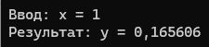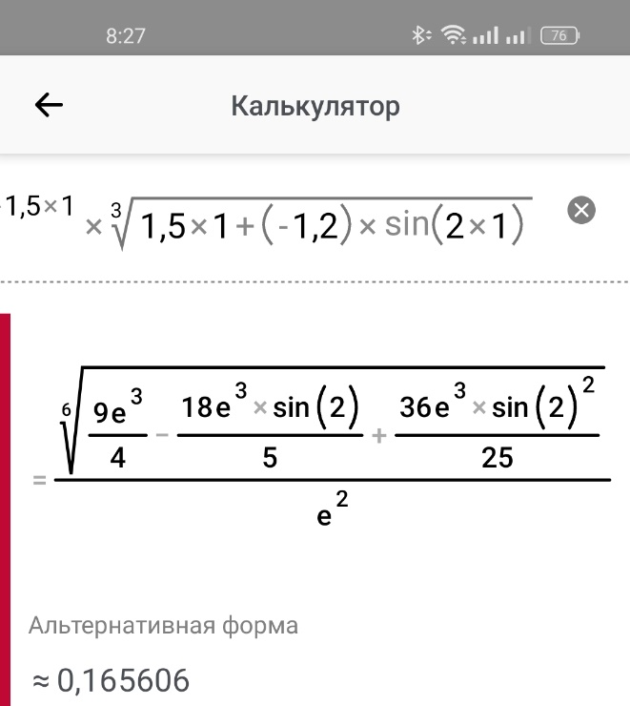
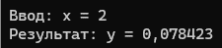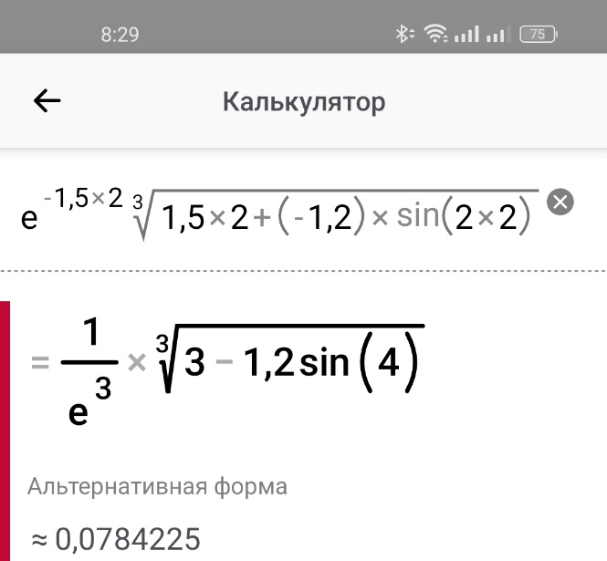
Задача 2 (программа 1_2)
Задача: идёт k секунда суток. Определить, сколько целых часов (h) и целых минут (m) и секунд (s) прошло к этому моменту.
Схема алгоритма:
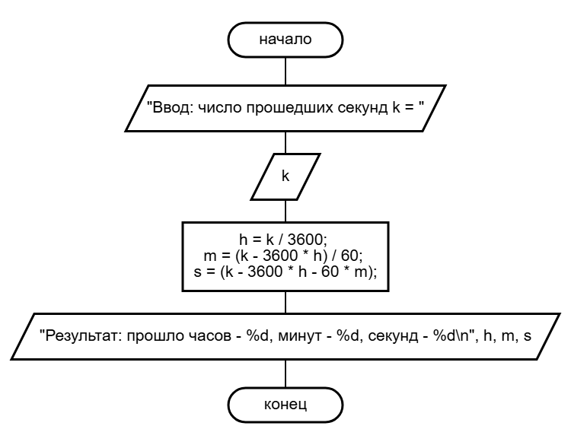
Решение кодом:
#include <locale.h>
#include <stdio.h>
#include <math.h>

void main1_2() {
setlocale(LC_ALL, "ru_RU");

int k, h, m, s;

printf("Ввод: число прошедших секунд k = ");
scanf_s("%d", &k);

h = k / 3600;
m = (k - 3600 * h) / 60;
s = (k - 3600 * h - 60 * m);

printf("Результат: прошло часов - %d, минут - %d, секунд - %d\n", h, m, s);
}
Результат работы (с случайными значениями) и проверкой:
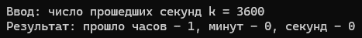 1 * 3600 + 0 * 60 + 0 = 3600
9 * 3600 + 45 * 60 + 3 = 35103
0 * 3600 + 21 * 60 + 23 = 1283

